WATCH HOUSE
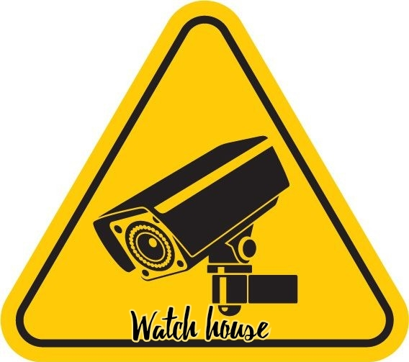

Participantes:
Gabriel Delmondes Feitosa
Vinicius Silva Sousa
Flávio Mikhail Galdino

Resumo

Em diversas pesquisas realizadas por redes de televisão, como a Gazeta tv, mostraram que
o Brasil possui uma média de 2 milhões de furtos e roubos em residências por ano, sendo
12 mil em média, na capital de São Paulo.
E hoje em dia as taxas de crimes vem aumentando cada vez mais, sabendo disso, temos
que garantir que nossa casa, nossos familiares e bens estejam seguros.
Os sistemas de segurança residencial trabalham com o conceito simples de proteger pontos
estratégicos da residência, utilizando sensores que se comunicam com um painel de
controle ou Central de Comando instalado em algum lugar da casa.
Então surge a dúvida: Onde e como eu consigo encontrar um produto que possua a
tecnologia, os métodos e a eficiência para cumprir esse serviço?
Com o aumento da quantidade de furtos e assaltos em residências, precisamos prevenir
este tipo de acontecimento para assim, trazer mais segurança aos nossos bens, familiares e
patrimônio de forma mais eficiente do que os métodos atuais.
Assim, o grupo chegou à conclusão de que esse método seria o mais eficaz para combater
esse problema da população.

Objetivo

O objetivo do Projeto é corrigir erros de segurança que encontramos nas principais vias de segurança domiciliar, empresarial e patrimônios pessoais.

Justificativa:

Em uma pesquisa realizada pela Gazeta Tv, o Brasil possui uma média de 2 milhões de furtos e roubos em residências por ano, sendo 12 mil em média, na capital de São Paulo.
É um fato que hoje em dia as taxas de crimes vem aumentando cada vez mais, e sabendo disso, precisamos nos cuidar e manter a nossa segurança, de nossos familiares e de nossos bens de forma eficiente investindo em novos métodos e em novas tecnologias eficientes para combater essa alta taxa de criminalidade.

Diário de bordo

Semana 1:
Tivemos uma reunião em chamada de voz, onde colocamos nossas ideia em discussão para podermos encontrar o melhor caminho.

Semana 2:
Após entrarmos em um consenso sobre a ideia do projeto, começamos a iniciar uma base de pesquisa, para podermos centralizar melhor nossas ideias.

Semana 3:
Colocamos em pauta todas as pesquisas que fizemos, o que aprendemos e todo o tipo de informação que conseguimos absorver durante as pesquisas.

Semana 4:
A semana 3 foi focada em pesquisa sobre a criminalidade e alguns erros que encontramos em sistemas de segurança. A semana 4 foi focada em pesquisas sobre equipamentos de segurança, serviços e empresas já existentes.

Semana 5:
Organizamos toda nossa base de pesquisa e informações absorvidas em um documento, para apresentar aos professores.

Semana 6:
Com reunião via chamada voz uma vez por semana, concordamos em começar a procurar uma maneira de mostrar e desenvolver nosso projeto, pois, nosso projeto não seria desenvolvido com o que aprendemos em sala de aula.

Semana 7:
Estabilizamos nossas ideias e começamos a pesquisar por formas de desenvolvimento.

Conclusão
(O objetivo foi alcançado?)

O projeto Watch House foi um projeto bem desafiante a todos nós que estávamos no grupo, tivemos diversas dificuldades, controvérsias e reviravoltas durante todo o processo de desenvolvimento. Alcançamos 60% do projeto que pensamos lá no início do projeto, mas aqui não é o fim! Continuaremos trabalhando e tentando desenvolver essa ideia que o grupo teve.

Pesquisas:

https://www.google.com/amp/s/oglobo.globo.com/rio/roubos-no-rio-subiram-23-em-abril-na-comparacao-com-mesmo-periodo-de-2020-25050106%3fversao=amp

https://www.zoom.com.br/camera-seguranca/deumzoom/melhor-camera-de-seguranca?og=18000&gclid=CjwKCAjwzOqKBhAWEiwArQGwaNoINu5cT91ktrcV3MvbyAjF_ijPSXNSA4fUUmlCYnkjBN65fAvKVxoCKqoQAvD_BwE

https://www.obramax.com.br/blog-do-max/eletrica/sistema-de-seguranca#:~:text=Alguns%20dos%20principais%20sistemas%20de,interfone%2C%20alarmes%20e%20cercas%20el%C3%A9tricas.

https://www.google.com/amp/s/www.tecmundo.com.br/amp/banda-larga/3489-conheca-os-varios-tipos-de-conexao.htm

http://patrocinados.estadao.com.br/verisure/conheca-os-diferentes-tipos-de-sensores-de-seguranca/

https://revistasegurancaeletronica.com.br/como-funcionam-os-sensores-de-movimento-ativo-e-passivo-e-onde-podem-ser-aplicados/

https://www.access.run/2019/10/sistema-de-seguranca-nas-empresas/

https://www.verisure.com.br/ajuda-e-dicas/faq/tecnologia-verisure

